年 月 日

南アルプス市長 様

令和５年度健康わくわくウォーク参加申込書

私は、健康わくわくウォークに申込みます。

（フリガナ）
氏 名
性 別 | 男 ・ 女 | 生年月日 | 昭和・平成 年 月 日
ご 住 所 | 〒 －  南アルプス市
電話番号

- 必要事項を記入し健康増進課、介護福祉課窓口へ提出または郵送でお申込みください。
- 新規募集定員は５００名です。申込多数の場合は抽選となります。
- 参加費用のお支払い等については後日、郵送にてお知らせします。

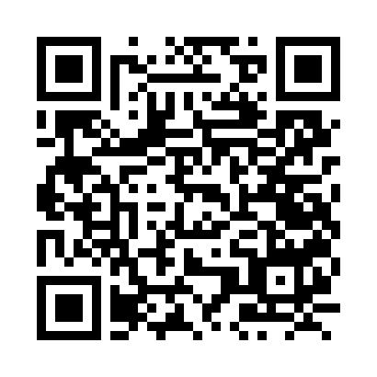
インターネット申込は
こちらから！
郵送での提出先
〒400-0292
南アルプス市飯野2806-1
南アルプス市保健福祉部健康増進課
健康わくわくウォーク担当宛

